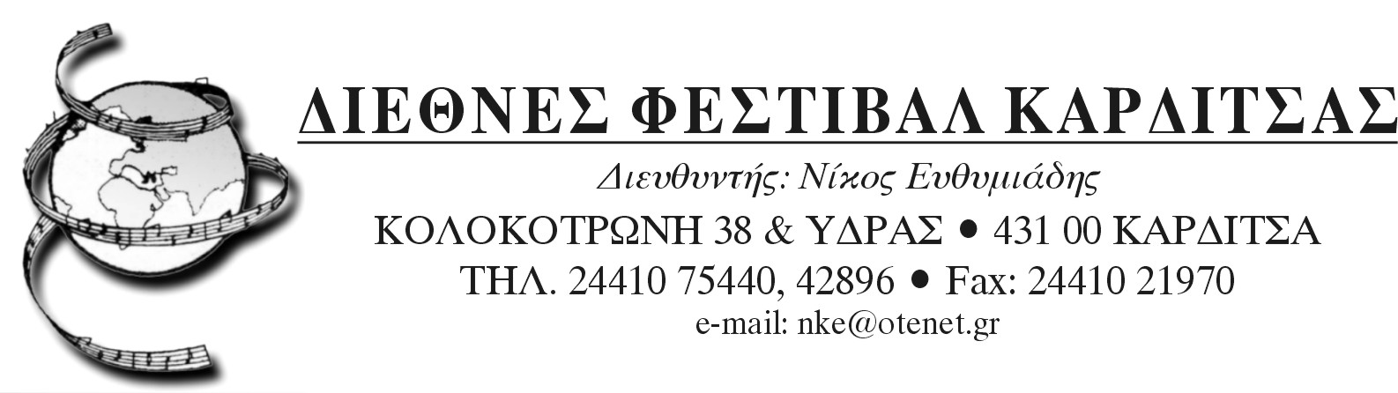
ΔΕΛΤΙΟ ΤΥΠΟΥ
Στη Λίμνη Πλαστήρα από 27 έως 29 Ιανουαρίου 2023
ΤΟ 10^{ο} ΠΑΝΕΛΛΗΝΙΟ ΣΕΜΙΝΑΡΙΟ ΔΙΕΥΘΥΝΣΗΣ ΠΑΙΔΙΚΗΣ - ΣΧΟΛΙΚΗΣ – ΜΙΚΤΗΣ ΧΟΡΩΔΙΑΣ
ΜΕ ΤΟ ΝΙΚΟ ΕΥΘΥΜΙΑΔΗ

Ένα σημαντικό σεμινάριο Διεύθυνσης Σχολικής – Παιδικής-Μικτής Χορωδίας θα πραγματοποιηθεί από Παρασκευή 27 έως Κυριακή 29 Ιανουαρίου 2023, πολύ κοντά στην πανέμορφη Λίμνη Νικολάου Πλαστήρα, που διοργανώνει η Πανελλήνια Ομοσπονδία Χορωδιών και Διευθυντών Χορωδίας σε συνεργασία με το Διεθνές Φεστιβάλ Καρδίτσας και το Ωδείο Καρδίτσας - Κων/νος Ευθυμιάδης.
Το θέμα του Σεμιναρίου αφορά κυρίως την ερμηνεία της Αναγεννησιακής Μουσικής, που θεωρείται η κορυφαία περίοδος ανάπτυξης της Χορωδιακής Τέχνης αλλά θα επεκταθεί και σε άλλες περιόδους έως τη σύγχρονη μουσική.
Το σεμινάριο απευθύνεται σε διευθυντές Χορωδιών (παιδικών, νεανικών, μικτών, ανδρικών, γυναικείων, ωδείων), καθώς και σε καθηγητές μουσικής Α’ Βάθμιας και Β’ Βάθμιας εκπαίδευσης που διευθύνουν σχολική χορωδία, σε διευθυντές χορωδιών παιδικής, νεανικής, μικτής χορωδίας κλπ.
Σε ένα μαγευτικό, δροσερό και ασφαλές περιβάλλον καθηγητές μουσικής - διευθυντές χορωδιών θα έχουν την ευκαιρία να απολαύσουν ένα πλούσιο σεμινάριο, που περιλαμβάνει πρωινή - απογευματινή εργασία και πιθανότατα βραδινές συναυλίες.

Το πρόγραμμα περιλαμβάνει:
- Τεχνική διεύθυνσης
- Ρεπερτόριο μικτής χορωδίας από τη μονοφωνική μουσική έως την πολυφωνία
- Ερμηνεία
- Μεθοδολογία διδασκαλίας ενός τραγουδιού
- Τεχνική φωνητικής
- Σχολικό – Παιδικό Χορωδιακό τραγούδι (Θεωρία & Πράξη)
Όλα τα παραπάνω μαθήματα θα πραγματοποιηθούν σύμφωνα με τους κανόνες προστασίας και προφύλαξης που επιθυμούν οι συμμετέχοντες.
Η θεωρία θα δέσει με τη πράξη διεύθυνσης παιδικής – σχολικής-μικτής χορωδίας, που απαιτεί ιδιαίτερη εξειδίκευση.
O Νίκος Ευθυμιάδης έχει ασχοληθεί για πολλές δεκαετίες με την παιδική φωνή και παιδικές, σχολικές αλλά και μικτές, ανδρικές, γυναικείες χορωδίες.
Ο Νίκος Ευθυμιάδης, πάνω από 40 χρόνια πρωτοστατεί στη χορωδιακή ζωή της χώρας (και όχι μόνο) διαμέσου Σεμιναρίων Διεύθυνσης, Χορωδιακών Εργαστηρίων, Συναντήσεων και Φεστιβάλ, συναυλιών, μαδριγαλιστικών συνόλων καθώς και μικτών, γυναικείων, παιδικών και σχολικών χορωδιών που διευθύνει(https://www.youtube.com/channel/UCYlv45rVt06ZP7E1Ii-VdZA/videos?view_as=subscriber).
Ο Δρ.Νίκος Ευθυμιάδης (Master of Arts στη Διεύθυνση) διετέλεσε Επισκέπτης Καθηγητής στη Μουσική Σχολή του Πανεπιστημίου της Νις (Σερβία) και Καλλιτεχνικός Διευθυντής του Διεθνούς Φεστιβάλ Καρδίτσας, καθώς και Ωδείων. Διετέλεσε Ειδικός Συνεργάτης - Σύμβουλος του Υπουργού Παιδείας για θέματα μουσικής και καλλιτεχνικής εκπαίδευσης. Επίσης, διευθύνει επί δεκαετίες πολυφωνικές χορωδίες, ερμηνεύοντας ένα ευρύ ρεπερτόριο Ελληνικής και ξένης μουσικής (από την αρχαία ελληνική μουσική μέχρι σήμερα), στην Ελλάδα και το εξωτερικό. Έχει πραγματοποιήσει πάνω από χίλιες πεντακόσιες (1500) συναυλίες στο εξωτερικό (Ευρώπη – Η.Π.Α) και πολλές διαλέξεις σε διεθνή συνέδρια. Ιδιαίτερη είναι η εξειδίκευσή του στην παλαιά μουσική (γρηγοριανό – αμβροσιανό μέλος – αναγέννηση). Έχει διδάξει σε πολλά σεμινάρια διεύθυνσης στην Ελλάδα, στην Κύπρο και το εξωτερικό.
Είναι μέλος Διεθνών Κριτικών Επιτροπών Φεστιβάλ και Διαγωνισμών Χορωδιών του εξωτερικού και της Ελλάδος. Εκδότης - Διευθυντής του πρωτοποριακού περιοδικού μουσικής εκπαίδευσης, χορωδιακής μουσικής, σύνθεσης και μουσικολογίας «Μουσική Καρτελίνα» (Ο Νέος Μουσικός Χαρτοφύλακας), Καλλιτεχνικός Διευθυντής Διεθνούς Φεστιβάλ Μουσικής Δελφών, Κεφαλονιάς κ.λπ.
Σε όλους τους συμμετέχοντες θα σταλεί έγκαιρα ένα πλούσιο ρεπερτόριο, ώστε να προετοιμαστούν κατάλληλα.
Οι πρόβες θα συνοδεύονται με ελεύθερο διάλογο από τους συμμετέχοντες για την επίλυση κάθε απορίας.
Στους συμμετέχοντες θα δοθούν βεβαιώσεις συμμετοχής για τις 28 περίπου ώρες διδασκαλίας.
Θα υπάρξουν, εκτός από τους ενεργά συμμετέχοντες και ακροατές του Σεμιναρίου.
Θα υπάρξει μικρό φωνητικό σύνολο – χορωδία του Ωδείου Καρδίτσας – Κωνσταντίνος Ευθυμιάδης ως χορωδιακό εργαστήρι.
Το σεμινάριο θα πραγματοποιηθεί σε ένα από τα ωραιότερα ξενοδοχεία της ευρύτερης περιοχής της Λίμνης Πλαστήρα, το Mouzaki Palace Hotel, που συνδυάζει πολύ όμορφη θέα, εσωτερική και εξωτερική πισίνα, spa, γυμναστήριο, εξαιρετική κουζίνα, πολύ καλές τιμές και εύκολη πρόσβαση από γειτονικούς νομούς για ανθρώπους που θα πηγαινοέρχονται καθημερινά. Η διαμονή στο συγκεκριμένο ξενοδοχείο δεν είναι υποχρεωτική.

Ημερομηνία Λήξης Δηλώσεων Συμμετοχής είναι η 16^{η} Ιανουαρίου 2023.
Για δηλώσεις συμμετοχής οι ενδιαφερόμενοι μπορούν να απευθύνονται καθημερινά στη Γραμματεία του Διεθνούς Φεστιβάλ Καρδίτσας και στα τηλέφωνα 24410 / 75440 – 42896 και στο e-mail nke@otenet.gr.

